Za ovu zadaću korištena su 4 uzorka:
Caching omogućava izbjegavanje ponovnog pribavljanja resursa (sadržaja) s web stranice. Omogućava brzo dohvaćanje potrebnih resursa iz datoteke, te na taj način optimizira rad programa.
Evictor određuje točno kada i a koji način se otpuštaju resursi koji nisu potrebni za daljnji rad.
Model-View-Controller je korišten za podjelu aplikacije u 3 glavna dijela. Model sadrži temeljnu funkcionalnost i podatke. Većina funkcija nalazi se u modelu. View prikazuje informacije korisniku pomoću raznih ispisa na konzolu, dok Controller obrađuje korisnikov unos i na temelju istog prikazuje određene View prikaze i izvršava određene akcije.
Observer se koristi za osvježavanje View-a i informiranje korisnika ovisno o specifičnoj promjeni koja se dogodila.

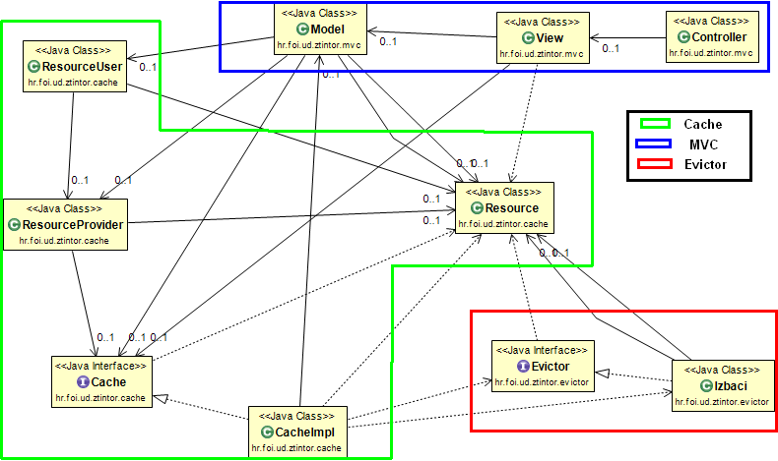
Slika 1 - Uzorci zadaća 4

